

„CykloBA“

projekt požičovne mestských bicyklov

Základná štruktúra spolupráce mesta a komerčných partnerov na projekte, analýza navrhnutých technických a systémových riešení



**Vypracovali**

Attila Érsek M.B.A.

projektový manažér pre cyklistickú infraštruktúru

Ing. Michal Feik

poradca primátora

**Navrhovaná schéma partnerstva v projekte**

Sponzor zriaďovacích nákladov, reklamný partner

Dodávka HW, SW + migrácia SW do IS mesta, SW podpora, zaškolenie, tech. podpora

Majiteľ systému, výkon operatívy

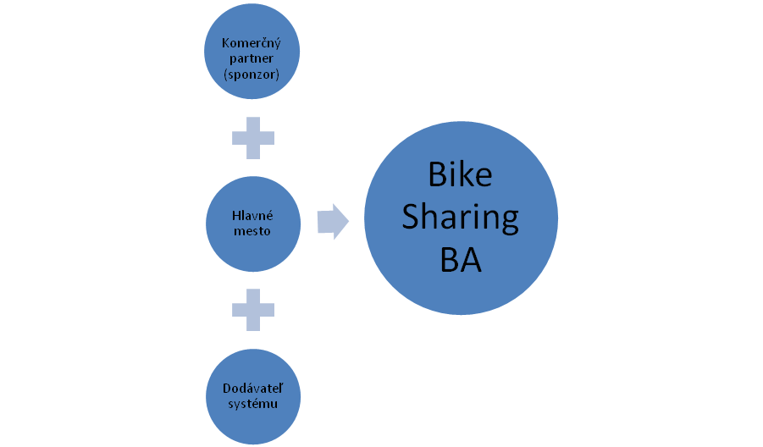

**Financovanie a štruktúra projektu**

* **Capex** - kapitálová investícia na obstaranie HW, SW a iných technických a materiálnych potrieb na zriadenie systému a podpory systému.
* **Opex** - financie potrebné na pokrytie prevádzky, údržby, mzdových, priestorových a iných operatívnych nákladov.

**VARIANT A**

Na základe prieskumu fungovania a financovania podobných systémov v mestách porovnateľných alebo blízkych Bratislave - **Ľubľana, Viedeň, Štrasburg** sa zistilo, že najvýhodnejšie rozloženie nákladov pri implementácii a prevádzky systému je spolupráca verejného sektora (mesto) so sponzorom projektu – komerčného partnera. Ide o ponuku marketingovej spolupráce, kde partner mesta jednorázovo investuje do nákupu Capex položiek projektu a mesto poskytne protihodnotu vo forme zmluvy na 6 rokov ohľadne poskytnutia spolupráce na projekte a propagácie. Opex položky mesto pokryje z príjmov prevádzky resp. z rozpočtu pre cyklistickú dopravu a vykonáva prevádzkovú činnosť pomocou vlastných organizácií.

Pri vyššej investícii môže mesto pokryť časť zriaďovacích nákladov vo forme zálohy na urýchlenie procesu a následne navýšiť sumu pomocou sponzora. Pri väčšine prevádzkovaných systémoch vo svete je mesto jediným financovateľom aj Opex aj Capex, a kompenzuje stratu z dotácií sponzorov.

*Výhody*

* Zriaďovací náklad je v plnej miere alebo čiastočne pokrytý sponzorom, resp. reklamným partnerom.
* Mesto má kontrolu nad systémom, náklady na prevádzku sú kompenzované ziskom z výpožičiek a priamo rozpočtom schváleným pre cyklistickú dopravu.
* Možnosť poskytnúť systém širokej verejnosti za priaznivé ceny výpožičiek (prvá hodina zdarma, paušálna cena na 1 rok, zvýhodnenia pre turistov, atď.)

*Nevýhody*

* Potreba zriadenia oddelenia na prevádzku (ideálne pod STaRZ-om) a vyčlenenie rozpočtu na pokrytie opex nákladov pri predpoklade, že pilotný projekt nepokryje náklady v plnom rozsahu.
* Možné financovanie časti pilotného projektu z rozpočtu pre cyklodopravu.

**VARIANT B**

Mesto poverí obstaraním a prevádzkovaním inú spoločnosť. Táto spoločnosť na svoje náklady zriadi a prevádzkuje systém na základe striktných pravidiel s mestom.

*Výhody*

* Mesto nemusí vytvárať podmienky pre zriadenie operatívy a obstaranie systému

*Nevýhody*

* Relatívne vysoká finančná náročnosť
* Mesto nemá priamu kontrolu nad celým systémom
* Riziko nevýhodných podmienok pre používateľov (vysoké ceny, ktoré musia pokrývať aj náklady spoločnosti, ktorá systém prevádzkuje)

**ZHRNUTIE**

Prvotným cieľom mesta by malo byť získanie partnera na zriadenie pilotného projektu v celom rozsahu, druhotným riešením je spolupodieľať sa na financovaní. Finančne a procesne najmenej výhodným riešením je projekt financovať výlučne z vlastného rozpočtu. Na spolufinancovanie resp. financovanie celého projektu sa v roku 2013 vyhradia ušetrené financie z rozpočtu pre cyklistickú dopravu a v roku 2014 z nového schváleného rozpočtu.

Navrhujeme, aby prevádzku systému požičovne mestských bicyklov vykonávalo na tento účel osobitne zriadené oddelenie STaRZ-u.

**Stručný technický popis navrhovaného systému (dodávateľ)**

* **Stanice:** pilot projektu počíta s počtom 30 staníc s možnosťou rozširovania kapacít bicyklov na každej stanici, elektrické uzamykanie a odomykanie, napájanie bez prípojky (solárne), banner na reklamu, čítačka kariet – front end, ideálne vzdialenosti medzi stanicami: 300-500 m.
* **Bicykle**: pilot projektu počíta s počtom 150 bicyklov (cca. 5 ks/stanica), bicykle odolné vandalizmu, prispôsobené na mestskú dopravu s predným košíkom, plným zadným blatníkom, 3-rýchlostné
* **Software**: Špeciálny funkčný software obsluhy staníc s mapovaním a vyhodnocovaním údajov a riadením obsluhy, prenos dát cez GSM signál, aplikácia na dobíjanie kreditu cez SMS, web, mobil (Android OS optimalizácia ako bonus)
* Migrácia systémového SW do IS Hlavného mesta.
* Zaškolenie personálu, skúšobná prevádzka.
* SW podpora .
* Helpdesk 24/7 (post implementačná operatíva).
* Rozšírenie staníc, počtu bicyklov.
* Iné podľa dohody.

Odhadovaný rozpočet: 350 000 EUR (bez DPH)

**Potreby pre zastrešenie operatívnej činnosti (Hlavné mesto)**

* Zriadenie oddelenia „CykloBA“,
* Personálne požiadavky: 3 nové miesta (operátor systému, 2 miesta na technickú podporu)
* Technické požiadavky: základné IT, príves pre prevoz bicyklov, servis (ext. Spoločnosť)
* SW podpora (dodávateľ)

Odhadovaný ročný rozpočet: 65 000 EUR (bez DPH)

**Časové míľniky projektu**

* Do 10.06. zaslanie oslovení k možnosti spolupráce komerčným partnerom (Kancelária primátora)
* Do 30.06. ukončenie výberu dodávateľa na zriadenie systému (komisia)
* Júl 2013 ukončené rokovania o spolupráci s komerčnými partnermi (Kancelária primátora)
* Júl 2013 podpísaná zmluva s dodávateľom (primátor)
* August 2013 ukončenie návrhu systémových požiadaviek (Dodávateľ, KP)
* Február 2014 schválené umiestnenie staníc
* Marec 2014 nastavené procesy podpory a podpísané komerčné zmluvy
* Apríl 2014 ukončená realizácia
* Apríl 2014 testovanie a nastavenie
* Máj 2014 spustenie oficiálnej prevádzky systému

**Odhadované parametre systému podľa veľkosti - porovnanie**

|  |  |  |  |  |
| --- | --- | --- | --- | --- |
|  |  | A | B | C |
| Počet staníc |  | 30 | 60 | 198 |
| Počet bicyklov |  | 150 | 288 | 950 |
| Pokrytie územia |  | 3 km2 | 6 km2 | 22 km2 |
| Capex |  | 350 000 € | 600 000 € | 1 900 000 € |
| Opex |  | 65 000 € | 78 000 € | 180 000 € |

**Používateľské prístupy do systému**

spôsob registrácie do systému, úhrada

**Osobne na kontaktnom mieste**: informačné centrum, turist board, atď.

*Výhody:*

* *overené osobné údaje o užívateľoch*
* *určitej skupine rezidentov a hlavne turistom to vyhovuje viac než online registrácia*

*Nevýhody:*

* *náklady na operatívu v prípade ak nie je súčasťou info centra,*
* *vyššie náklady spojené s registráciou (vydávanie RFID karty, dokumentácia), vedenie pokladne,*
* *obmedzená prevádzka (iba pracovné hodiny)*

**Bezkontaktne online** - Front end webovej stránky - poUžívateľ si môže zvoliť virtuálnu alebo klasickú kartu, ktorú si vyzdvihne prípadne si nechá poslať na adresu pobytu

*Výhody:*

* *prístup 24/7*
* *bez operatívnych nákladov*
* *platba kartou, e-Pay*
* *okamžitá registrácia a možnosť behom minúty zriadiť prvé vypožičanie (turisti vidia stanicu kde si môžu preštudovať rozloženie siete na mape a požičať si okamžite bicykel)*

**Bezkontaktne na smartphone -** front end optimalizovaný pre prístup z mobilných telefónov. Okrem samotnej registrácie môže klient kontrolovať:

* cenník
* mapu staníc
* vlastnú polohu na mape staníc
* obsadenosť jednotlivých staníc
* sledovať svoje platby
* sledovať aktuálnu výšku kreditu
* dobíjať kredit
* sledovať históriu svojich vypožičaní aj podľa filtrov
* meniť svoje údaje
* meniť PIN
* prístup k faktúram

**Cenotvorba -** v značnej miere ovplyvňuje využitie staníc a na základe skúseností iných miest ktoré sú predovšetkým zaviesť systém na odľahčenie dopravy v meste a ponúknuť bicykel ako alternatívu, ceny musia podporovať čo najväčšie využitie. Navrhujeme nasledovné tarify:

30 min zdarma

60 min 1 EUR

4 h 3 EUR

Ročné predplatné 50 EUR

Mesačné predplatné 8 EUR

Pokuta pri odcudzení 500 EUR